DOCUMENTACION

ANDERSON DANIEL CERON ASTAIZA

PROFESOR: BAYRON ARCOS

INSTITUTO TECNOLOGICO DEL PUTUMAYO

DESARROLLO DE BASE DE DATOS II

MOCOA-PUTUMAYO

11/09/2024

1. Cambio de nombre a la base de datos de “tienda” a “store”

Para hacer este cambio primero cree una nueva base de datos llamada Store

1. Después renombre las tablas de tienda por su mismo nombre pero en ingles

1. Después Para mover las tablas de tienda a store con los nombres en inglés, usa el siguiente comando

1. Luego comienzo a traducir cada atributo de cada tabla :
2. customer

1. Seller:

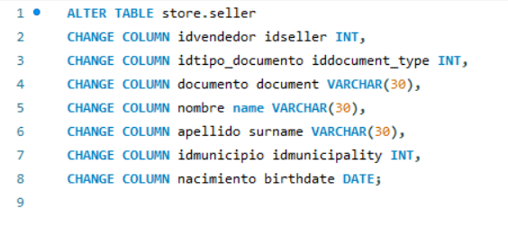

1. Department

1. Country

1. Document_type

1. Invoice

1. Invoice_product

1. Municipality

1. Product

1. Product_type

1. Luego de haber editado toda nuestra base de datos quedara de esta forma:

1. Mejora a la base de datos con la eliminación de tablas como Seller, customer, supplier y creación de nuevas tablas llamadas person, person_role y role.

1. Corrección de error id_nombre_de_la _tabla a solo id

1. Consulta INNER JOIN
2. con la tabla person:

1. Consulta INNER JOIN con la tabla product:

1. Consulta INNER JOIN con la tabla munipality:

1. Consulta LEFT JOIN
2. Consulta con LEFT JOINpara obtener personas y su rol, (si lo tienen )

1. Consulta con LEFT JOIN para obtener todos los productos y las facturas asociadas (si existen):

1. Consulta con LEFT JOIN
2. Consulta con RIGHT JOIN para obtener todas las personas y su rol (incluso si no tienen rol asignado)

1. Consulta con RIGHT JOIN para obtener el tipo de producto, aunque no esté en una factura

1. Consulta con CROSS JOIN
2. Consulta con CROSS JOINpara combinar todas las personas con todos los roles

1. Consulta con CROSS JOIN para combinar todos los productos con todas las facturas

1. Diagrama de la Nueva Base de Datos

1. Subconsultas:
2. IN:

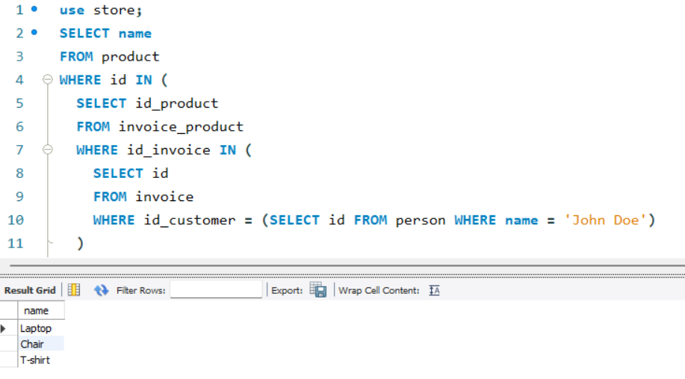

* La subconsulta interior obtiene las facturas de **John Doe** .
* Luego, la subconsulta intermedia obtiene los productos relacionados con esas facturas.
* Finalmente, la consulta exterior lista los nombres de esos productos.

1. EXISTS:

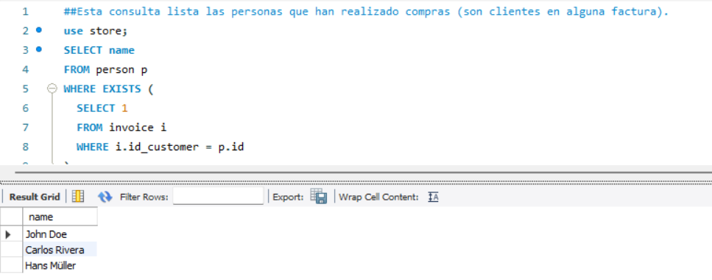

* La subconsulta EXISTSverifica si una persona ha realizado una compra, es decir, si existe al menos una factura con esa persona como cliente.
* La consulta principal lista los nombres de dichas personas.

1. ANY:

* La subconsulta selecciona los precios de todos los productos en la categoría de **Mobiliario** .
* La consulta principal busca productos cuyo precio sea mayor que el precio de **cualquier** producto en esa categoría.

1. ALL:

* La subconsulta selecciona los precios de todos los productos en la categoría de **Mobiliario** .
* La consulta principal busca productos cuyo precio sea mayor que **todos** los precios en esa categoría, es decir, aquellos productos que sean más caros que el más caro de la categoría "Muebles".

1. Manipulación de cadena de textos:
2. CONCAT: Combina cadenas.

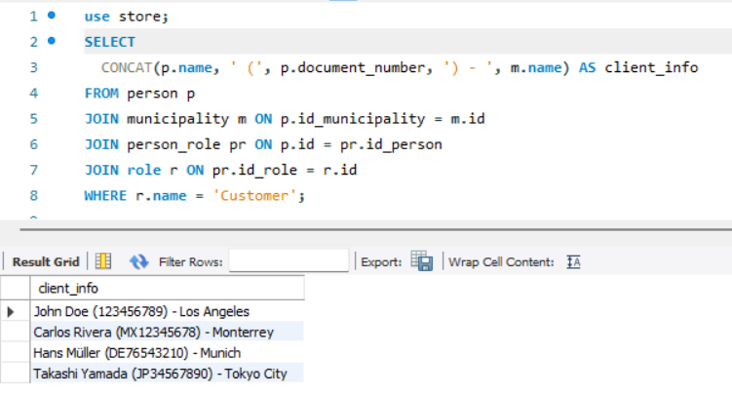

* **CONCAT**: Combina el nombre del cliente, el número de documento y la ciudad en una sola columna llamada client_info.
* **JOIN**:

Se hace un JOIN entre la tabla person y municipality para obtener la ciudad donde vive cada persona.

También se hace JOIN con person_role y role para filtrar solo aquellos que tienen el rol de "Customer" (clientes).

* **WHERE**: Filtra solo las personas que tienen el rol de "Customer" (clientes).

1. LENGHT: Longitud de una cadena.

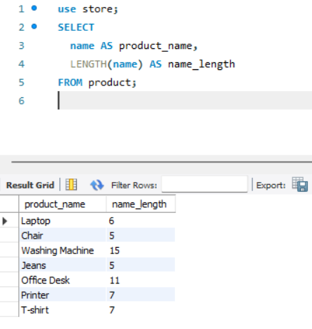

* **LENGTH**: Calcula la longitud del nombre del producto (cantidad de caracteres).
* **SELECT**: Muestra el nombre del producto y el valor calculado por LENGTH como name_length.
* **FROM product**: La consulta trabaja sobre la tabla product.

1. UPPER: Convierte a mayúsculas.

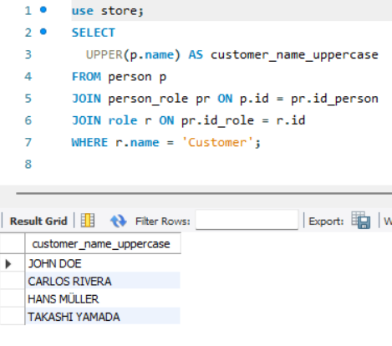

* **UPPER**: Convierte el nombre del cliente a mayúsculas.
* **SELECT**: Muestra el nombre del cliente en mayúsculas con el alias customer_name_uppercase.
* **JOIN**: Se hace un JOIN con person_role y role para obtener solo las personas que tienen el rol de "Customer".
* **WHERE**: Filtra solo las personas con el rol de "Customer" (clientes).

1. LOWER: Convierte a minúsculas.

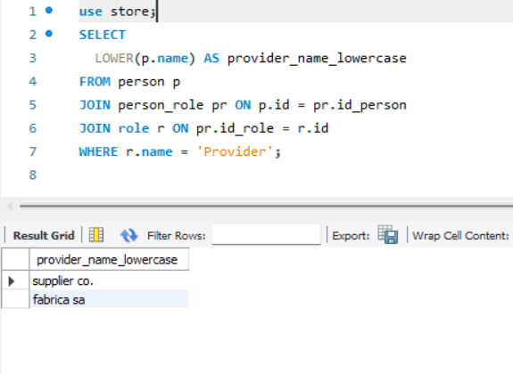

* **LOWER**: Convierte el nombre del proveedor a minúsculas.
* **SELECT**: Muestra el nombre del proveedor en minúsculas con el alias provider_name_lowercase.
* **JOIN**: Se hace un JOIN con person_role y role para obtener solo las personas que tienen el rol de "Provider".
* **WHERE**: Filtra solo las personas con el rol de "Provider" (proveedores).

1. SUBSTRING: Extrae parte de una cadena.

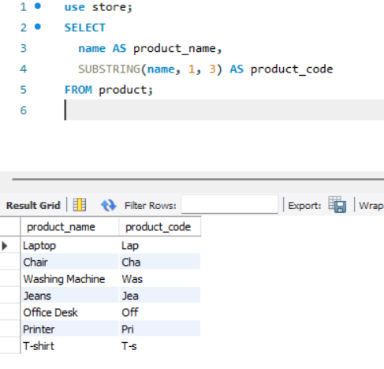

* **SUBSTRING(name, 1, 3)**: Extrae una subcadena de la columna name, comenzando desde el primer carácter y tomando los tres primeros.
* **SELECT**: Muestra el nombre del producto completo y la subcadena extraída como product_code.
* **FROM product**: La consulta se realiza sobre la tabla product.

1. FUNCIONES MATEMATICAS EN SQL:
2. ROUND: Redondea un número.

* **ROUND(price, 2)**: Redondea el valor de la columna price a 2 decimales.
* **SELECT**: Muestra el nombre del producto, el precio original, y el precio redondeado como rounded_price.
* **FROM product**: La consulta trabaja sobre la tabla product.

1. ABS: Valor absoluto: es decir, convierte números negativos en su equivalente positivo.

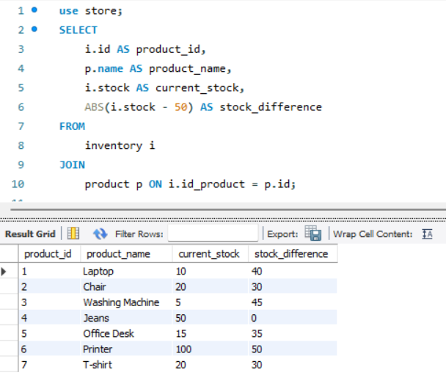

* La consulta selecciona el id del producto, su nombre (product_name), el stock actual (current_stock), y la diferencia absoluta entre el stock y 50 unidades.
* Se utiliza ABS(i.stock - 50) para calcular la diferencia y asegurarse de que sea un valor positivo.

1. FUNCIONES AGREGADAS EN SQL
2. COUNT: Cuenta el número de filas que cumplen una condición

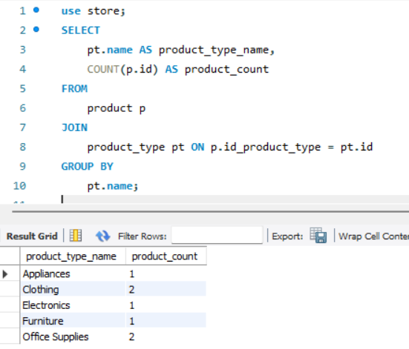

* COUNT(p.id) cuenta cuántos productos están en cada tipo.
* Se usa GROUP BY para agrupar los productos por el tipo de producto (product_type), y el resultado te dará una lista con el nombre del tipo de producto y la cantidad de productos asociados a ese tipo.

1. SUM: Suma los valores de una columna numérica.

* SUM(total) suma el valor de la columna total de todas las filas en la tabla invoice.
* Esto te devolverá el monto total de todas las ventas/facturas.

1. AVG: Calcula el promedio de los valores de una columna numérica.

* **AVG(price)** calcula el promedio del valor de la columna **price** en la tabla **product**.
* Esto te devolverá el precio promedio de todos los productos que tienes en la tabla **product**.

1. MIN: Encuentra el valor mínimo en una columna

* **MIN(price)** obtiene el valor más bajo (mínimo) de la columna **price** en la tabla **product**.
* Esto te devolverá el precio más barato de todos los productos.

1. MAX: Encuentra el valor máximo en una columna.

* **MAX(price)** obtiene el valor más alto (máximo) de la columna **price** en la tabla **product**.
* Esto te devolverá el precio más caro de todos los productos.

1. Agrupación de Resultados con GROUP BY

* **SELECT p.id_municipality**: Selecciona el **municipio** de las personas. Se tomará esta columna de la tabla **person** para agrupar las facturas por municipio.
* **AVG(i.total)**: Calcula el promedio de los totales de las facturas de la columna **total** en la tabla **invoice**.
* **FROM invoice i**: Indica que los datos de las facturas están en la tabla **invoice**.
* **JOIN person p ON i.id_customer = p.id**: Conecta la tabla **invoice** con la tabla **person** para obtener el municipio de la persona que realizó la factura, relacionando **id_customer** en la tabla **invoice** con **id** en la tabla **person**.
* **GROUP BY p.id_municipality**: Agrupa las facturas por municipio. Esto hace que el promedio del total se calcule por cada municipio diferente.

1. Filtrado de Grupos con HAVING

* SELECT p.name, SUM(i.stock) as total_stock: selecciona el nombre del producto y la suma total del inventario para cada producto.
* FROM product p JOIN inventory i ON p.id = i.id_product: une la tabla de productos con la de inventario según el ID de producto.
* GROUP BY p.name: agrupa los resultados por el nombre de cada producto.
* HAVING total_stock > 50: filtra los productos que tienen más de 50 unidades en stock.

1. Modificación de la base de datos agregándole nuevas tablas como users y users_roles también store_products y store:

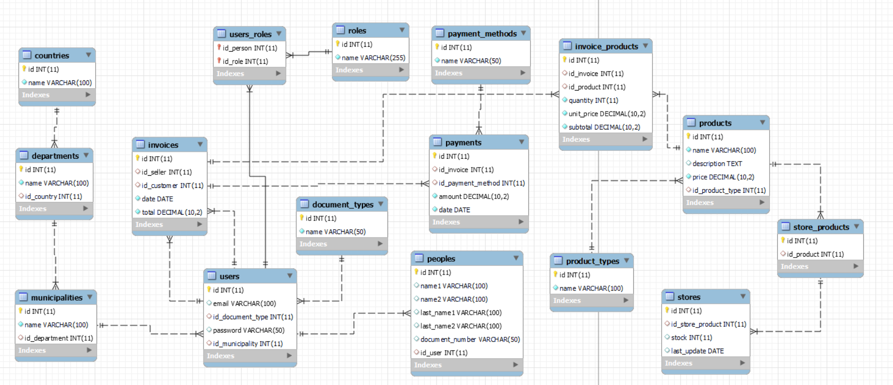

* 1. Proceso:

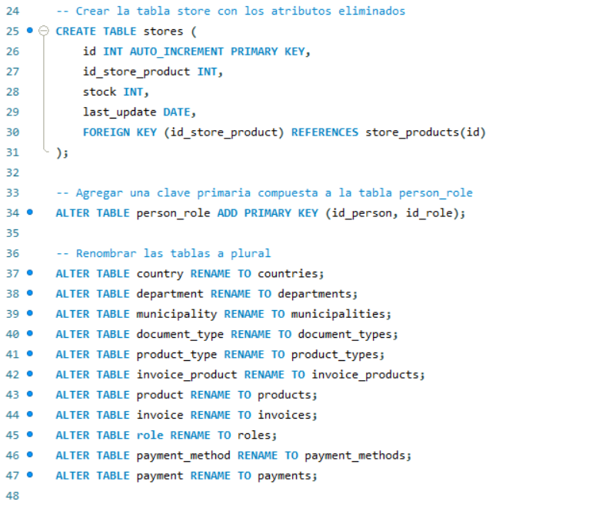

LINK GITHUB: <https://github.com/AndersonC09/Mysql_Anderson_ceron.git>